**Практическая работа №4**.

***Создание концептуальной модели предметной области и контекстной диаграммы применения программного продукта.***

Чтобы у пользователя были более четкие понятия о функционировании той или иной системы, проектировщик создает концептуальную модель того или иного приложения. В этих целях используется различная документация, графики, спецификация, диаграммы и так далее.

Значение термина Концептуальная модель - это определенная схема. Она в целях формирования смысловой структуры некоего объекта использует различные понятия и связи между ними. Однако стоит учитывать тот момент, что концептуальная модель системы абстрактна. Но это не единственное значение термина. Кроме того, существует понятие "концептуальная модель предметной области". Смысл данного термина состоит в том, что для описания какой-либо сферы используется перечень связанных между собой понятий. В этих целях используются классификация определений, их характеристики и свойства, а также законы происходящих в них процессов.

Основные задачи Стоит отметить, что концептуальная модель создается в первую очередь для облегчения восприятия информации обычным пользователем. Другими словами, разрабатывается узконаправленное и подробное описание действия структуры. Чтобы добиться данного результата, необходимо в первую очередь сделать эту модель наиболее простой (с этой целью используют минимальное количество значений). А во-вторых, постараться максимально ориентировать ее на выполнение определенных задач (то есть максимально ограничить работу пользователя с нефигурирующими значениями в данной области).

Основные цели

- Создать простую, последовательную и удобную в использовании и изучении структуру. С этой целью области задач разделяются на понятия, которые можно использовать для работы с разными объектами. - Сохранить устойчивость терминологии. Это достигается тем, что концептуальная модель данных, состоящая на начальном этапе из словаря терминов, используется для распознавания каждого действия и объекта, расписанного в программе

Разработка концептуальной модели Этот процесс заключается в создании первоначальной схемы. В дальнейшем разработчик сможет применять ее для реализации программного обеспечения. Чтобы дать описание сложной системе, используется некий алгоритм поведения компонентов данной системы, отражая, таким образом, их взаимодействие между собой. Бывают случаи, когда информации, содержащейся в описании, оказывается недостаточно, чтобы понять и изучить объект моделирования. Чтобы исправить данное упущение, следует возвратиться к этапу составления оглавления и добавить те данные, отсутствие которых было установлено при формализации объекта. Причем, как показывает практика, подобных возвратов может быть несколько

Примеры концептуальных моделей различных задач

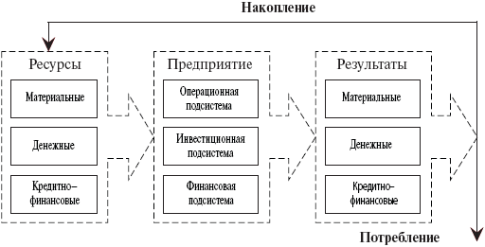

Рисунок 1

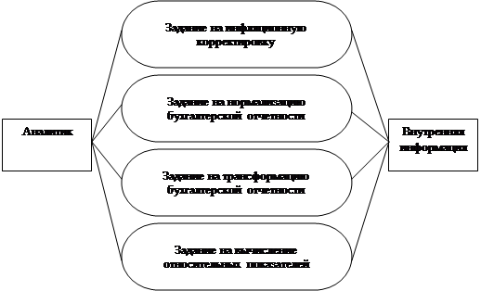

Рисунок 2 Построенная **концептуальная** **модели** **системы** управления анализа бизнеса

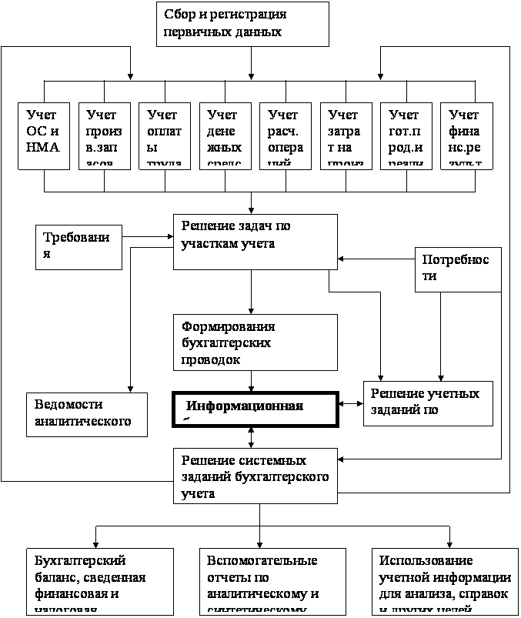

Рисунок 3 - **Концептуальная** **модель** компьютеризированного бухгалтерского учета

**Задание**

1. Нарисуйте концептуальную модель предметной области Вашей задачи из практической 1 или 2.
2. Составьте контекстную диаграмму применения программных средств(диаграмма развертывания UML).

**Диаграмма** **развертывания** (deployment **diagram**) – **диаграмма**, на которой представлены узлы выполнения **программных** компонентов реального ПО.

Диаграмма развертывания предназначена для представления общей конфигурации или топологии распределенной программной системы и содержит изображение размещения различных артефактов по отдельным узлам системы.

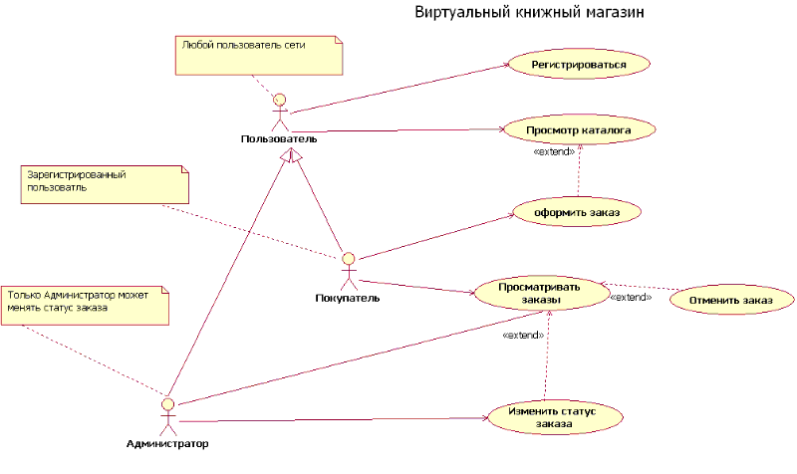

Рисунок 4.Диаграмма применения Use Case

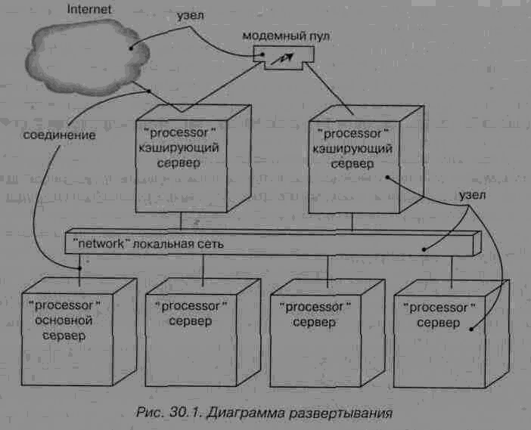

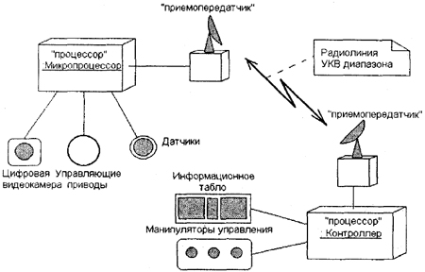

Рисунок 6

